**一、實驗目的:**

1.探究力學波動在不同傳播介質中的波動和共振現象。

2.了解如何正確使用振動儀來產生波，並控制波頻率。

3.觀察實驗現象並延伸至電磁波和物質波現象的探討。

4.了解兩個波之間(原波及反射波的相互干涉作用。

**二、實驗原理:**

根據牛二定律，波於線(介質)上的速率為

其中v為波速(m/s)，T為繩之張力(N)，線密度(N/m)。

而波速又可轉換成頻率和波長的積，其公式為

那又應該如何取得波長及頻率呢?頻率可以藉由正弦波信號產生器上的數值得知，而波因為常會隨著時間而位移，所以不易取得。其中一個取得的方式是藉由駐波得知。

駐波（standing wave或stationary wave）為兩個波長、週期、頻率和波速皆相同的正弦波相向行進干涉而成的合成波。與行波正好相反。

駐波通過時，每一個質點皆作簡諧運動。各質點振盪的幅度不相等，振幅為零的點稱為節點或波節（Node），振幅最大的點位於兩節點之間，稱為腹點或波腹（Antinode）。駐波是由於兩列傳播方向相反的波相遇而產生干涉，或介質沿波速的相反方向運動，使得節點靜止不動，波於原地振動。能量以動能和勢能的形式交換儲存，亦傳播不出去。此次的駐波現象是振動器中，一波與自身的反射波產生干涉而形成的駐波。

駐波波長(兩端皆為固定端)的公式為

其中L(m)為線的長度，(m)為此駐波的波長，而n則代表著線上的節點總數個數-1。

因此，我們可藉由觀察線上節點數來得知駐波的波長，而加上頻率可以間接得知波速。

**三、實驗:**

**實驗7-A：一維橫波弦振盪與其駐波共振**

(一)、器材

1. 振動儀：1 台 7. 不同線密度的繩線：2條

2. 正弦波信號產生器：1 台 8. 電線：2 條

3. 滑輪 (含支架)：1 組 9. 長直尺：1 支

4. 桌邊固定支撐架：1 組 10. 剪刀

5. 掛鉤：1 個 11. 精密電子天平

6. 砝碼：數個

(二)、步驟

**A. 固定線密度μ，測量波速v與繩線所受之張力T間的關係**

1.取一段線密度均勻的繩線，測量繩線的總長度，並以電子天平稱量繩線的質量，並根據此兩數據，計算繩線的線密度(linear density)μ。

2.將繩線與振盪儀、信號產生器、滑輪和支撐架等實驗器材架構在實驗桌上。切記欲將繩線安裝到振動儀的驅動臂上之前，務必先將振動儀頂端的驅動臂鎖桿切到「鎖定(Lock)」位置，以使驅動臂保持在鎖定狀態。

3.將繩線繫於香蕉型插式接頭上，然後將香蕉插頭插入驅動臂上的插座內，使弦線連接至振動儀的驅動臂上。另一端則經過一個幾乎無摩擦力的滑輪，使之由水平方向轉成垂直方向。在弦線的垂直尾端懸掛上砝碼。砝碼掛上之前，以天平測量砝碼的實際重量。

5.將驅動臂的鎖定滑桿切換至「非鎖定狀態(Unlock)」。

6.開啟信號產生器的電源，調整信號的振幅大小到適當值。信號頻率則從低頻 (約 10 Hz )開始啟動，然後慢慢增加頻率。仔細觀察繩線隨正弦波信號頻率改變，所發生的變化。

7. 慢慢調整正弦波信號的頻率，找出至少4個不同的共振頻率，並記錄因共振效應所產生的駐波圖形。分別記錄下駐波的節點數目、節點位置、波腹位置、駐波的波長λ和共振頻率f。

8.根據實驗數據，計算振動波的傳遞波速v，一維駐波與二維共振的克拉尼圖形

9.改變砝碼重量共3次，每次增加50克的砝碼重量

**B. 固定張力T，測量波速v與振盪繩線之線密度μ間的關係**

1.懸掛質量砝碼在繩線的垂直尾端。砝碼掛上之前，先以天平測量砝碼的實際重量。

2.將驅動臂的鎖定滑桿切換至「非鎖定狀態(Unlock position)」。

3.開啟正弦波信號產生器，調整適當的信號振幅。信號頻率從低頻開始啟動，然後慢慢增加頻率，找出至少3個不同駐波的共振頻率，記錄駐波的節點數目、節點位置、波腹位置、駐波的波長λ和共振頻率f。

4.根據所得之數據，計算振動波的波速。

5.更換2種不同線密度的線。

(三)、實驗數據

1.線密度

|  |  |  |  |  |
| --- | --- | --- | --- | --- |
|  | 線長(m) | 線重(kg) | 線密度u | 線密度倒數 |
| 細線 | 2.85 | 0.0000721 | 0.0000253 | 39528 |
| 彈力線 | 1.49 | 0.00667 | 0.00447 | 223.4821214 |

2.實驗結果圖表

**A. 固定線密度μ，測量波速v與繩線所受之張力T間的關係**

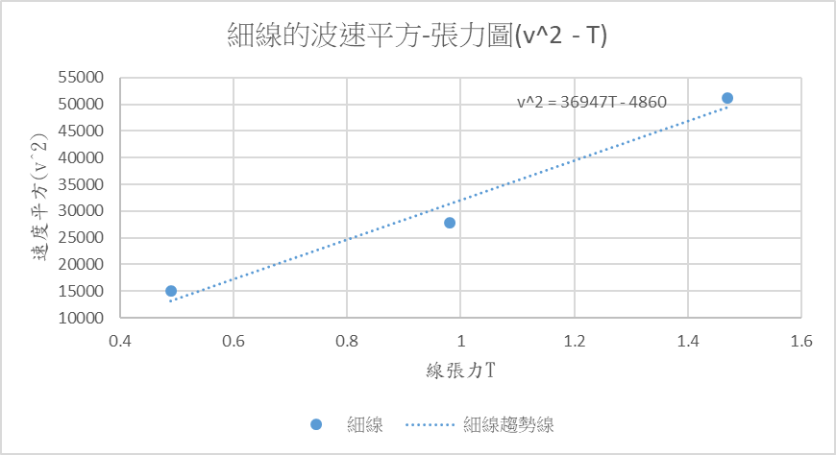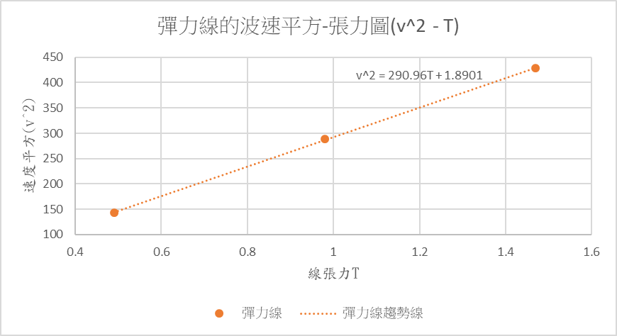

**B. 固定張力T，測量波速v與振盪繩線之線密度μ間的關係**

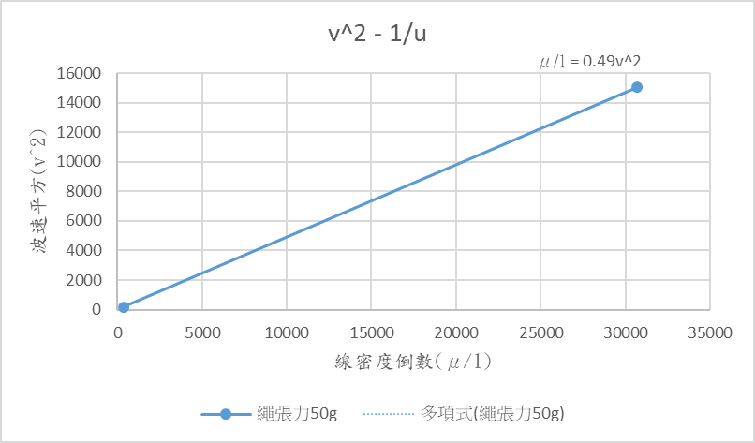

(詳細圖表數據置於附錄)

3.實驗誤差

實驗A.

細繩線密度倒數比較

|  |  |  |
| --- | --- | --- |
| 理論值1/u | 實驗值1/u | 平均誤差% |
| 39528 | 32289 | 18.3 |

彈力繩線密度倒數比較

|  |  |  |
| --- | --- | --- |
| 理論值1/u | 實驗值1/u | 平均誤差% |
| 223 | 298 | 32.4 |

實驗B.

繩張力誤差比較

|  |  |  |
| --- | --- | --- |
| 理論值T(F) | 實驗值 T(F) | 平均誤差% |
| 0.49 | 0.49 | 0.00 |

(四)、實驗討論

在這一次實驗中，我們於實驗A中的實驗結果圖表可以發現我們的誤差值偏高，代表準確度不是很高。但每一次實驗數據都離回歸直線不遠，顯現出我們實驗的高精密度。而於實驗B中，我們的誤差幾乎接近於零。於此可合理推測在我們實驗中，波的頻率會比顯示的頻率為低。推測是因為繩子產生的阻力會對振動儀產生阻力，降低了振動儀的頻率，也有可能是能量於實驗過程中散失而使得振幅和頻率的下降。而彈力繩為何實驗值比理論值還要高出許多，應該是因為彈力繩是在還未延長的時候量的，而於掛上砝碼時彈力繩會延長，使得線密度降低，所以在測線密度時應量取掛上砝碼時的長度，又或是利用虎克定律來估算線的新長度。

1.實驗誤差

a.於綁線時，支架、振動儀上的香蕉插座、和桌邊滑輪三者之間並未 平行，導致分力的產生，增加繩子的張力。

b.繩子產生的阻力會對振動儀產生阻力，使振動儀的頻率比正弦波信 號產生器上的頻率為低。

c.在接近駐波頻率時，由於波移動的速度較為緩慢，導致可能將駐波 附近而非其本身頻率紀錄下來，造成誤差。

d.在變換頻率時，振動儀的頻率要過一段時間才會和正弦波信號產生 器上的頻率一致，太快的紀錄下來會使得實驗失準。

e.繩子由於波速過快，導致用肉眼無法清楚辨認是否已到駐波。

f.波在傳遞過程中，繩子會吸收能量，波則會隨著時間而振幅慢慢消 減。使得即使到達駐波狀態，波仍會稍微起伏，影響判讀。

(五)、問題

1. 為何細線不能直接繫在振動儀上，而一定要留一小段繩線使之與擬被振盪的部份水平地繫於桌邊的支撐架上?

因為細線如果直接繫在振動儀上，可能會使得振動儀承受不了而損壞。

2. 本實驗中所用的振動物體均是線密度均勻的繩線，若繩線的線密度不均勻的話，請問會產生什麼樣的結果?

根據前面的波速公式，線密度越大，波速就越慢。所以可能會造成繩子上的波速不均，使得波在傳導時會互相干涉。

3. 請列舉相關此實驗的應用，至少兩個以上？

a.在高樓建築放置阻尼器(tune mass damper)，或稱諧振吸收器(harmonic absorbor) 以抗地震。即在大樓內部裝設大型擺垂，使大樓遇到地震時，藉由阻尼器相對的振盪，不會產生較強的共振振幅。

b.原子於特定軌域時由於物質波為駐波，所以不會散失能量。

**實驗7-B 金屬長條片的橫波振盪**

(一)、器材

1. 振動儀：1 台

2. 正弦波信號產生器：1 台

3. 金屬共振條(片)：鋁製金屬片 1 組(三片不同長度)

4. 電線：2 條

(二)、實驗步驟

1.測量金屬共振條(片)組上每一片金屬片的長度

2.旋轉六條金屬共振片的角度，使它們彼此之間的角度相同。

3.將振動儀上的驅動臂鎖定滑桿切滑到鎖定的位置後，將金屬共振片組底部的香蕉形插頭插入振動儀之驅動臂上的香蕉插座內。然後，再將驅動臂的鎖定滑桿切換至「非鎖定狀態(Unlock position)」。

4.將波形信號產生器的信號輸出端連接至振動儀的信號輸入。

5.緩慢地增加振動信號的頻率，觀察每一金屬片尾端隨信號振盪的情形，記錄下當金屬片尾端振盪振幅最大時的頻率，此即該金屬片的共振頻率。共振達成時，可能必需調低驅動振幅的大小，以免驅動強度太強。

(三)、實驗數據

|  |  |  |
| --- | --- | --- |
| 編號 | 鐵片長度L(m) | 振動頻率(f) |
| 1 | 0.075 | 65.5 |
| 2 | 0.085 | 52 |
| 3 | 0.095 | 37 |
| 4 | 0.115 | 27.5 |
| 5 | 0.125 | 23 |
| 6 | 0.135 | 20 |

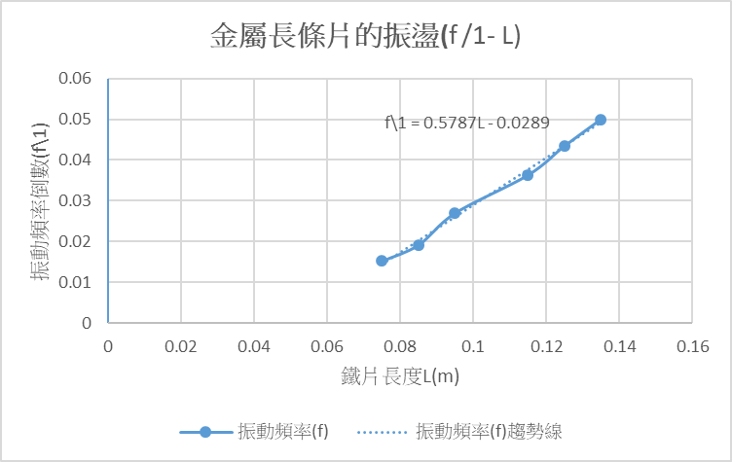

(四)、實驗討論

我們可以將鐵片視為二端自由端的繩線。其自由端是波腹時，能量會累積來回傳遞，於是鐵片的振幅會一直變大。由以上實驗可知鐵片長度與震動頻率呈反比。

實驗誤差

a.鐵片產生的重量會對振動儀產生阻力，使振動儀的頻率比正弦波信 號產生器上的頻率為低。

b.在接近駐波頻率時，由於波移動的速度較為緩慢，導致可能將駐波 附近而非其本身頻率紀錄下來，造成誤差。

c.在變換頻率時，振動儀的頻率要過一段時間才會和正弦波信號產生 器上的頻率一致，太快的紀錄下來會使得實驗失準。

d.鐵片由於振幅大，導致用肉眼無法清楚辨認是否已到駐波。

(五)、問題

1.請說明金屬共振片彼此之間的角度對共振現象的影響，並解釋其原因。

我認為沒有影響，因為每一個波就只會傳到自己鐵條上。

2.以此實驗的結果，說明以片條狀物體發音之樂器的基本工作原理，如鋼琴、木琴、鐵琴等樂器。

當敲擊時，片條狀物體會產生駐波波動，此波動使附近的空氣介質振動形成疏密波，即為聲波。

3. 何謂懸臂樑? 請根據此實驗結果解釋懸臂樑的設計原理和工作原理。

樑的一端為不產生軸向、垂直位移和轉動的固定支座，另一端為自由端，即為懸臂樑。

4. 請列舉幾個奈/微米級懸臂樑的應用？

微懸臂梁為一端固定、一端無束制之微型結構。當目標分子存在於微懸臂梁表面或是偵測濃度產生變化，會進一步造成質量m改變，導致共振頻f也產生變化，可量測出接近10^-21克的變化量，故共振頻式微懸臂梁提供一非常適合量測微小質量的平台，例如蛋白質或是細菌。

**實驗7-C 環型駐波振盪與電子軌道運動**

(一)、器材

1. 振動儀：1 台

2. 正弦波產生器：1 台

3. 金屬線環：直徑約 24 cm的金屬線環 1 個。

4. 電線：2 條

(二)、實驗步驟

1. 將驅動臂的鎖定桿切到「鎖定(Lock)」態，然後如圖11所示，將金屬線環上的香蕉型插頭插入振動儀的驅動臂上，使與驅動軸連接。

2. 將信號產生器的輸出信號連接到波動驅動器的信號輸入端接頭。

3. 驅動臂的鎖定桿切換至「未鎖定(Unlock)」態，使振盪的波動透過香蕉接頭傳送至金屬線環。

4. 設定振動波的頻率為 10 Hz 與振幅約0.1公分，啟動振動儀並且慢慢增加振動頻率。仔細觀察金屬環上的振動隨振動信號之頻率改變的情形。

5. 當頻率逐漸增加時，金屬線環會開始以不同的形式振動。在特定頻率時，會在金屬環上產生駐波現象，並可觀察到數個波腹(反節點, antinodes)和節點(nodes)

(三)、實驗數據

|  |  |  |
| --- | --- | --- |
| 駐波數 | 角度 | 頻率 |
| 5 | 72 | 51 |
| 7 | 51 | 116 |
| 9 | 40 | 189.7 |

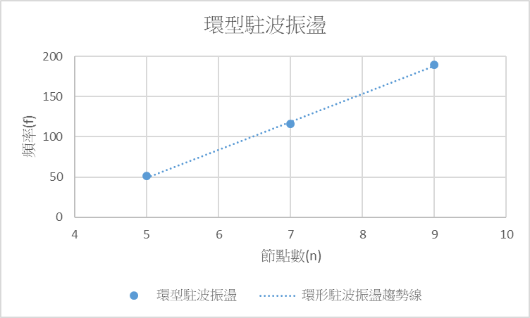

(四)、實驗討論

根據公式，頻率應該要和節點數成正比。但我們的實驗與其相差甚大，預估最大原因是因為我們在辨識節點數時有些問題。像是振幅調太大而不易觀察。電子在環繞原子時，會產生物質波。物質波於不是駐波時會因波互相干擾而使得能量散失。而駐波是特定頻率不會傳遞和散失能量，使得電子呈穩定狀態，也表示能量也是不連續僅特定量化的能量存在。

**實驗7-D彈簧縱波振盪**

(一)、器材

1. 振動儀：1 台

2. 正弦波信號產生器：1 台

3. 彈簧：彈簧1個，伸長量可達30-60 cm。

4. 電線：2 條

5. L-型支撐架：支撐棒 2 支、轉接頭 1 個與座架，用以將彈簧頭

架離實驗桌面40公分高。

(二)、實驗步驟

1. 將彈簧的一端穿過香蕉型接頭上的洞口，使之鉤掛在香蕉接頭上。

2. 驅動臂的鎖定桿切到「鎖定(Lock)」態，將上一步驟接好彈簧的香蕉型 接頭插入振動儀的驅動軸插座上。

3. 將彈簧的另一端以環狀支撐物或其他支撐物上，使彈簧垂直地懸掛起 來，並使彈簧繩長約30~60公分。(為使彈簧一達到共振時，能夠保持穩定 不晃動，則可能頇將吊環與彈簧終端點用膠布黏牢。)

4. 將信號產生器的輸出信號連接到波動驅動器的信號輸入端接頭，並將驅 動臂的鎖定桿切換至「未鎖定(Unlock)」態。

5. 設定振動波的頻率為 10 Hz 與振幅約0.1公分，啟動振動儀後再慢慢增 加頻率。在不同的頻率下，會發現到彈簧的部分地方似乎是靜止的(此即節 點)，有些卻是振動得很劇烈(此即波腹點)。當頻率增加，節點數與腹點數 也隨之增加，而節點和波腹點之間的距離則隨之變短。當彈簧達到共振現 象時，可能需要調低驅動波的振幅。

(三)、實驗數據:

彈簧長度和頻率:

|  |  |  |
| --- | --- | --- |
| 節點數 | f | 彈簧長度L |
| 2 | 17 | 0.4 |
| 2 | 15 | 0.5 |
| 2 | 13 | 0.6 |

彈簧長度和節點:

|  |  |  |
| --- | --- | --- |
| L | 頻率f | 節點數 |
| 0.6 | 13 | 2 |
| 0.6 | 20 | 3 |
| 0.6 | 24 | 4 |
| 0.6 | 29 | 5 |

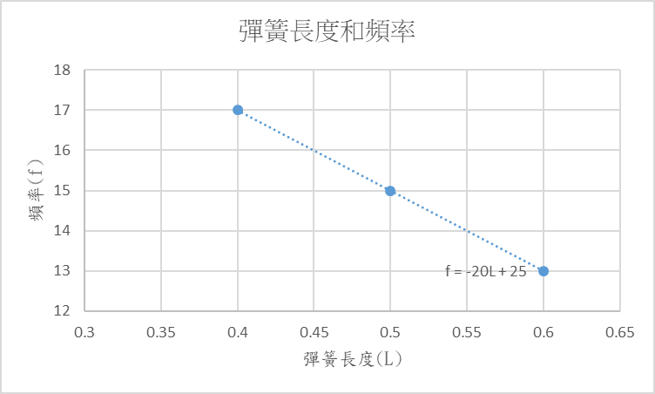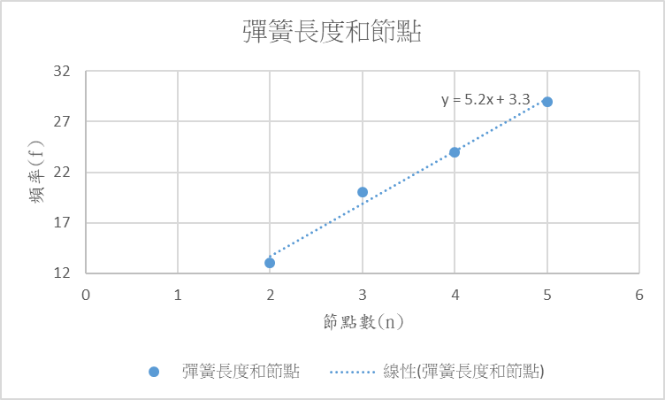

(四)、實驗結論:

由上圖可知彈簧長度會和頻率有高度負相關，而節點數和頻率成高度正相關。因為彈簧的伸長量會和彈簧兩端的張力成正比，所以彈簧越長，波速變快，而頻率也會變大。而節點數則是因為波速固定，為了使節點變多，波長得便小，而頻率勢必變大。

實驗誤差

a.於綁彈簧時，支架與振動儀上的香蕉插座二者之間並未平行，導致 分力的產生，增加繩子的張力。

b.在接近駐波頻率時，由於波移動的速度較為緩慢，導致可能將駐波 附近而非其本身頻率紀錄下來，造成誤差。

c.在變換頻率時，振動儀的頻率要過一段時間才會和正弦波信號產生 器上的頻率一致，太快的紀錄下來會使得實驗失準。

**實驗7-E 二維共振之克拉尼圖形**

(一)、實驗結果

1.方形:

a.312Hz

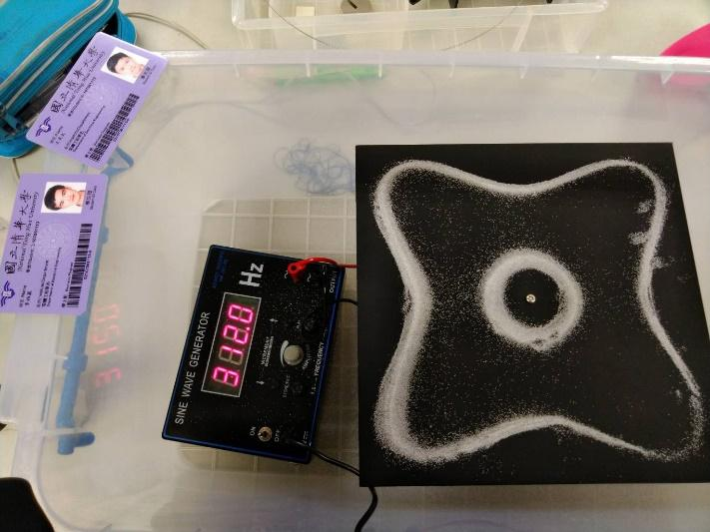

b.500Hz

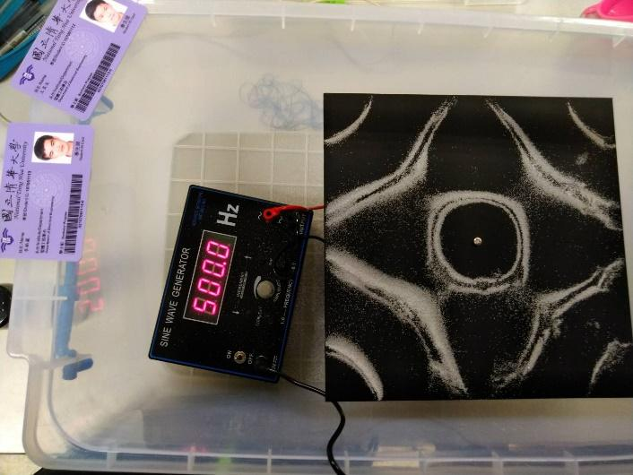

2.小提琴型:

a.200Hz

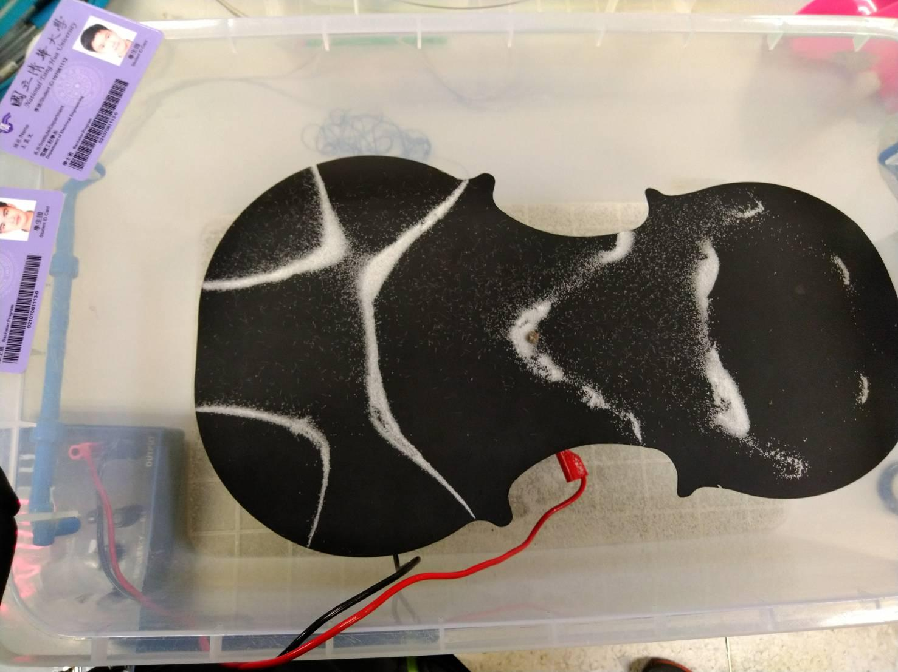

b.700Hz

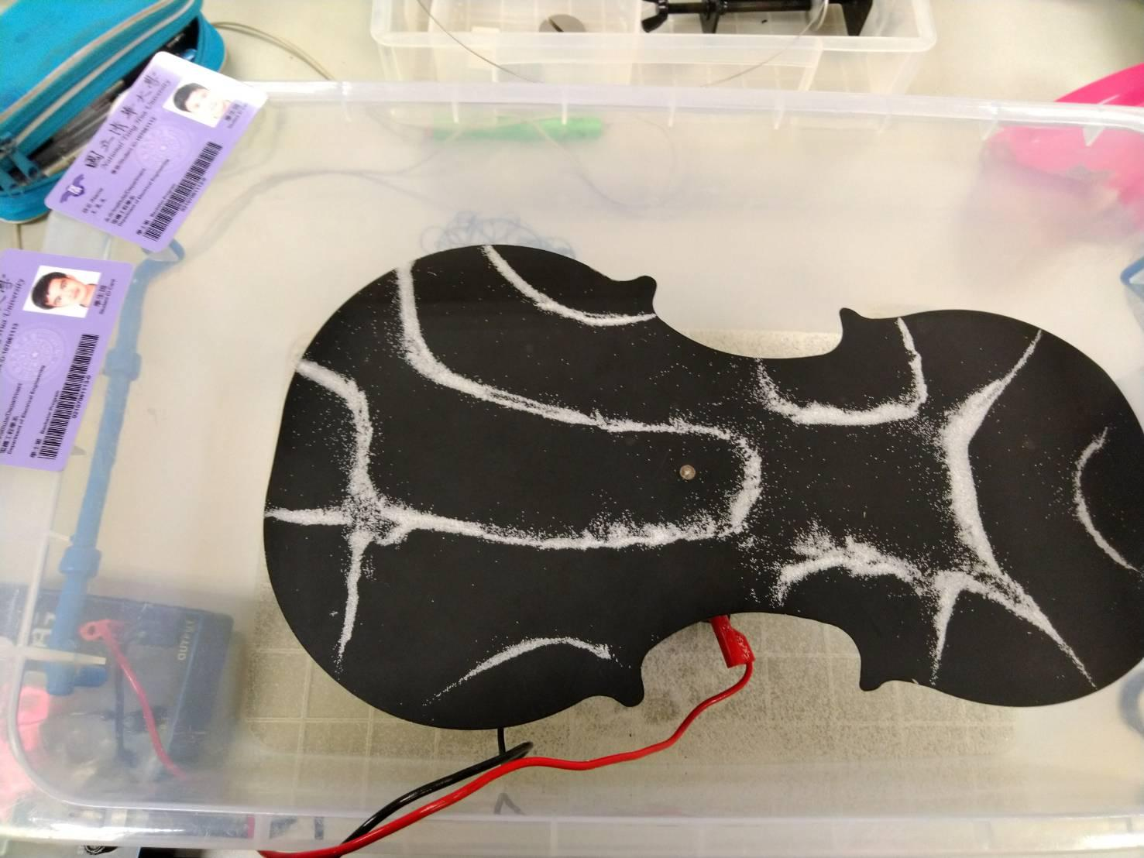

3.圓形:

a.400Hz

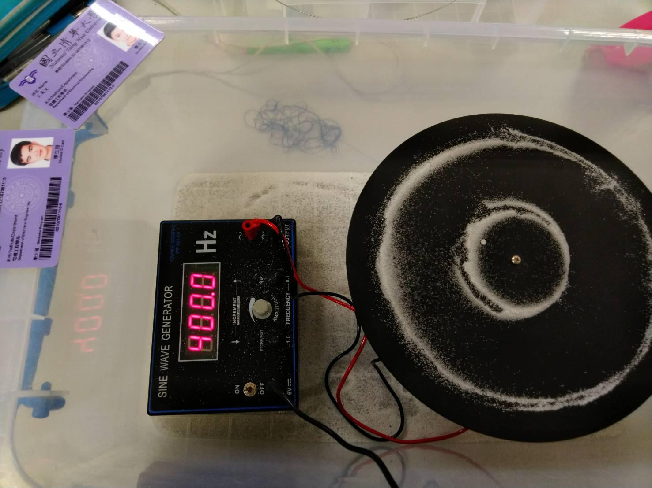

b.700Hz

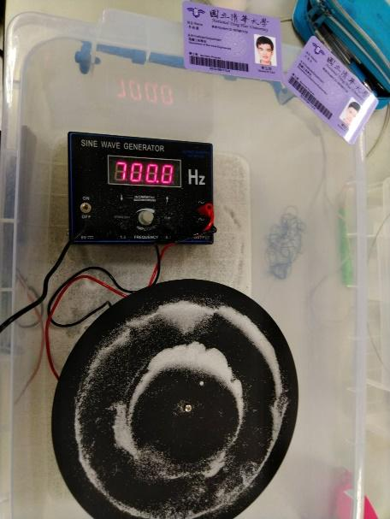

(二)、實驗討論

在二維圖形中，波源為鐵板之中心。當波從波源產生，往四周發散時，如果碰到邊邊時，則會順著反射法則傳遞回來，於特定的地方產生節線與波腹線。而沙子就會跑到不會動的地方，也就是節線，因而產生克拉尼圖形。以下將以三種不同的圖案加以討論。

1.方形:

由於波是從中心發出，以圓形的方式四處擴散。所以當遇到平邊時，平邊的中間會先被反射，然後依序往邊緣。所以方形產生的圖形都有中線對稱的狀況。

2.小提琴形:被設計成音波集中於洞口，所以洞口總是會有波腹。

3.圓形: 波是為從中心發出，以圓形的方式四處擴散。由於圓心至圓邊的距離一致，所以同一個波所有的點會同時反射回去，和另一個圓波產生干涉，因此所有頻率下，都會產生圓形的圖案。

(三)、問題:

1.請利用日常生活中容易取得的物品，自己設計一個簡單型且可在家自己組裝的克拉尼圖形實驗裝置。請仔細說明您所使用的器材、組裝結構、實驗步驟和所量測到的實驗結果，並與本實驗之結果作比較。

使用平常可得的音響，把一張珍珠板至於其上，形狀可自由調整。